Dekorativní kosmetika

Líčidla na obličej
- slouží k zakrytí vad pleti, k úpravě barevného tónu, barevnému sjednocení pleti
- nanáší se na podkladový denní krém
- rozdělují se na: suchá líčidla - pleťové pudry, tvářenky
krémová líčidla - make-upy, rtěnky

Pleťové pudry
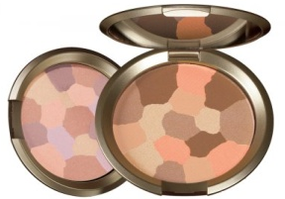
- význam - dodávají pleti matný vzhled, odebírají pleti přebytečný maz, pleť barevně sjednocují
- druhy: práškové sypké
kompaktní = slisované
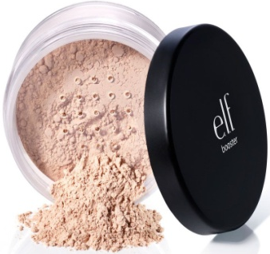
lisované kuličky = perlové pudry

- podle použití lze rozlišit:
transparentní pudry (pouze lehce kryjí), krycí pudry,
pudry pro akné - vysušují, pudry se třpytkami pro večerní líčení)

Krémová líčidla - make-upy
- hodnocení make-upů - hodnotí se odolnost vůči setření, stálost vzhledu pleti, krycí schopnost,
roztíratelnost, zatížení pleti, ochranná funkce, vyživovací funkce

- obsahují UV filtry a pro letní použití se vyrábí jako voděvzdorné a samoopalovací

- podle krycí schopnosti lze rozlišit: trasparentní (lehce krycí, sjednocují tón pleti) a silně krycí
- podle složení, konzistence a balení lze rozlišit:

1) korektory v tyčince - kryjí drobné vady pleti, dezinfikují
zelené krycí korektory - na červené žilky a akné, s dezinfekčním účinkem
2 barevné korektory - polovinu tyčinky vždy tvoří 1 barva

2) tónovací krémy = lehce kryjí - v tubě nebo kelímku - výběr dle typu pleti:
pro suchou pleť - hydratační
pro citlivou pleť - s dezinfekčním účinkem, neparfémované, s výtažky z bylin
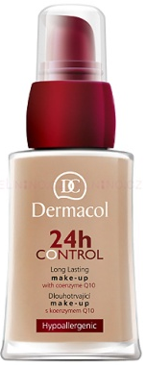
pro zralou pleť - s kolagenem, kyselinou hyaluronovou, ceramidy, vitamínem E,
lipozómy, koenzym Q 10 ..

3) krycí make-upy - pěnový make-up, fluid make-upy = řídké, tolik nezatěžují pleť
- nanáší se houbičkou
- balení v kelímku nebo s mechanickou pumpičkou

4) pudrový make-up (přípravek typu 2 v 1) - make-up + pudr nebo make-up + krém
- dodává matný vzhled, kryje drobné vrásky

Líčidla na tváře
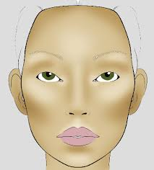
- slouží k optické úpravě tvaru tváře
- druhy: suché kompaktní = lisované – jednobarevné, duo nebo vícebarevné
mastné = jako rtěnky
emulzní = jako krém

Líčidla na rty

- konturovací tužky na rty - obsahují vosk, nejdůležitější je optimální tvrdost
Příliš tvrdé tužky mají špatný otěr a příliš měkké se roztékají do vrásek kolem rtů a nedrží kontury.
Dělí se dle použitého obalu na dřevěné a crayony = z plastového pouzdra se vysunuje otáčením.

- lesky na rty - bezbarvé a barevné (vonící, s glitry, s diamantovým leskem … ) - obs. silikonový olej
podle balení – v tubě, tekuté s aplikátorem, v kelímku gelové …

- rtěnky - rty neobsahují žádné potné žlázy a velmi málo mazových žláz, proto nemají žádnou
ochranu před vysušením sluncem nebo mrazem či před UV zářením

Nové typy rtěnek obsahují jako účinné látky:
vit. E, A, lipozómy, výtažek z placenty, UV filtr, ceramidy, silikon - pro omezení stíratelnosti …
Druhy:
transparentní lesky - ovocné vůně
pěstící rtěnky - poskytují ochranu před UV zářením, vysycháním a praskáním rtů - zvláčňují
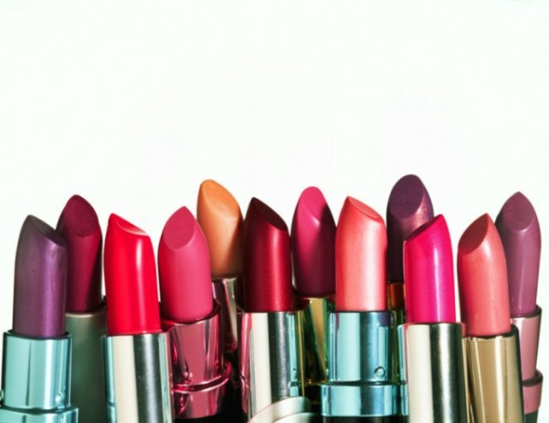
nestíratelné rtěnky - pudrovité

Vady rtěnek:
měkké - ……………………………………………………………
příliš tuhé - ……………………………………………………………………………………………
opocené, žluklé - ………………………………………………………………………………………
mechanicky poškozené

Líčidla na oči

- konturovací tužky na oči a tužky na obočí - obsahují vosk, nejdůležitější je optimální tvrdost
Příliš tvrdé tužky - ……………………………………………………………………………………...
Příliš měkké tužky - …………………………………………………………………………………….
Dělí se dle použitého obalu na dřevěné a crayony = automatické tužky

Paletky na úpravu obočí - obsahují pudry, voskový krém a pinzetu.

- oční linky - zdůrazňují tvar a velikost očí, dělí se na vodou smyvatelné a voděodolné
Součástí obalu je jemný štěteček na vykreslení linky.

- mascara = řasenky - rozdělení:

1) regenerační = pěstící - čirý gel k nočnímu ošetření nebo jako podklad pod barevnou řasenku nebo
pouze ke zvýraznění přirozené krásy řas. Má vyšší obsah vitamínů a olejů!
2) barevné řasenky

podle odolnosti vůči vodě a slzám se dělí na:
smyvatelné vodou a voděodolné (olejový základ) - označení - Waterproof nebo Waterresistant

podle vlastností, které zvyšují jejich užitnou hodnotu se dělí na:
- prodlužovací - obsahují mohérová vlákénka, syntetické hedvábí nebo pravé hedvábí
- výživné řasenky - obsahují vitamín E, kys. panthotenovou, ceramidy, bílkovinu z hedvábí proti drolení
- dvousložkové pro větší objem řas - barevná a bílá
- zahušťovací, tvarující (natočí řasy)

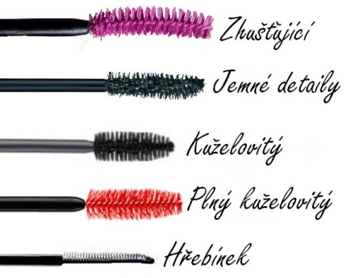
Významnou součástí řasenky je i co nejvhodněji tvarovaný kartáček,
který zajišťuje dokonalé nanesení na každou jednotlivou řasu a má
současně zabránit jejich slepení.
Užívané tvary kartáčků:
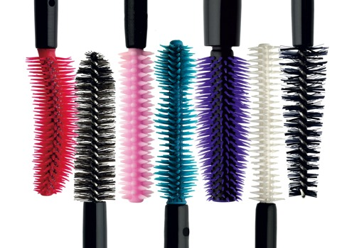
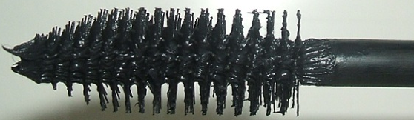

Hypoalergenní výrobky jsou bez parfemace a neobsahují dráždivá vlákna!
Součástí každé řasenky jsou jemné tenzidy, které zlepšují přilnavost přípravku k řasám, avšak při zanesení do oka mohou silně dráždit!

- oční stíny
dělí se na: práškové stíny, kompaktní stíny = lisované, gelové a krémové (tyčinky jako rtěnka, stínové tužky s dřevěným obalem nebo automatické, krémové v plastovém pouzdře, voděodolné)

Mohou být matné nebo třpytivé - obsahují perleťové pigmenty! Vyrábí se i v provedení hypoalergenní!

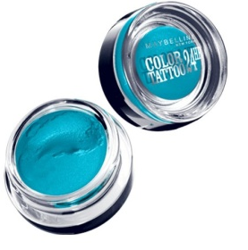
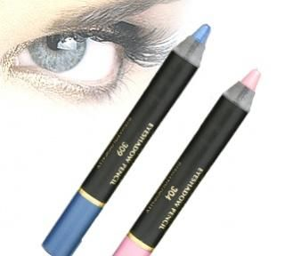
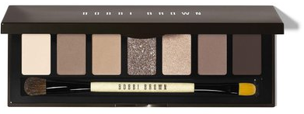

Přípravky na dekorativní úpravu nehtů

- laky na nehty - mohou být rychleschnoucí, perleťové nebo jednobarevné
krycí - v lahvičce nebo fixu
transparentní - průhledné
sada pro francouzskou manikúru- obsahuje průhledný lak a bílou tužku pod nehty nebo 2 laky
regenerační - zlepšují stav povrchu nehtu - dodávají Ca, zpevňují nehet, vyrovnávají povrch nehtu,
zabraňují probarvení nehtu barevnými laky

- odlakovače - nesmí porušovat rohovinu nehtu
druhy - acetonové - vysušují nehet
- reparační - obsahují oleje a D-panthenol, zabraňují vysoušení nehtu, promašťují ho
- obtisky a dekorace na nehty
- nalepovací nehty a samolepící laky na nehty
Novinky:
Neonové laky na nehty - ………………………………………………………………………
3D efekty na nehty - …………… …………………………………………………………....
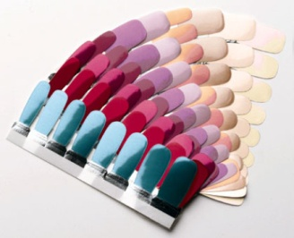
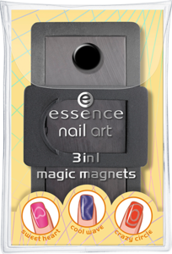
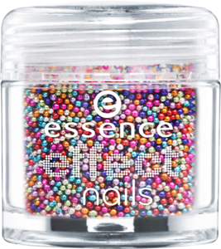
Magnetické laky - ……………………………………………………………….

